92()
13：00～14：30
：センター
スピーチコンテスト出場者＆
親善パーティーパフォーマー大募集

①日本語スピーチコンテスト出場者
・テーマ： 「留学生の見たこと、感じたこと」「紹介したい自国の話し」「日本でのめずらしい経験」
※テーマにそった内容で、自由にタイトルを決めてください。
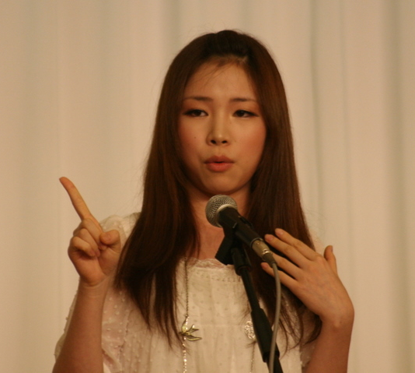
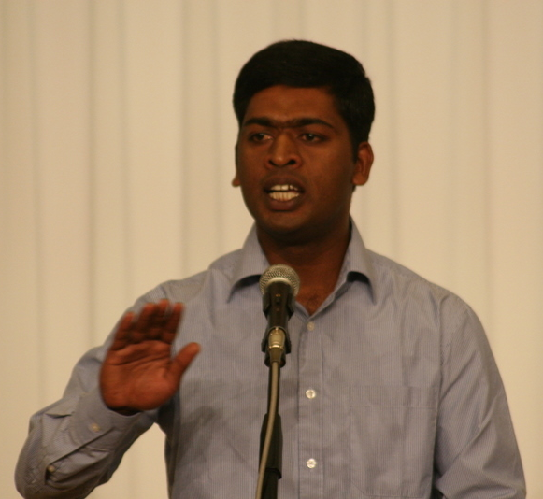
※未発表の作品に限ります。
・制限時間 ： ４分以上・５分以内
・表彰： 最優秀賞、優秀賞、努力賞にえらばれた方には、
賞状と副賞が贈られます。（参加賞もあります）
・選考： 定員6名をこえた場合は応募者を選考し、あらためてご連絡します。

過去の例 ：「北海道の家族」「私のふるさと台湾の高雄」「初めての一人暮らし 」「私のアイドル」「ホームステイの家族」など
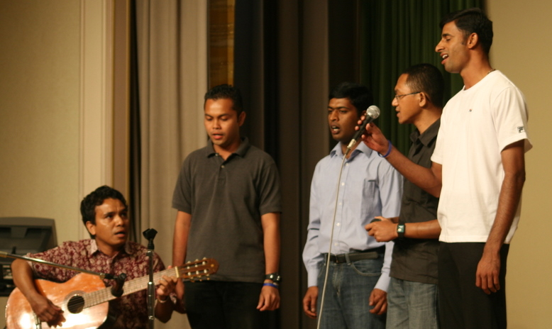
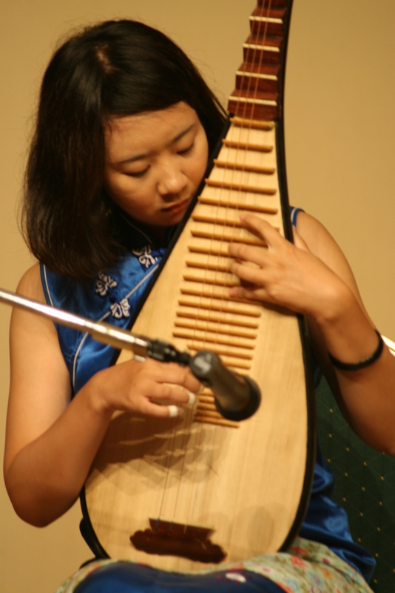
②親善パーティー パフォーマンス

・民族楽器の演奏や、歌や踊りなどの、特技を披露してくださる方を募集します。
ぜひ民族衣装を着て、参加してください。※民族衣装は各自で持ってきてください。
友だちと一緒に披露しても良いです。
過去の例：琵琶の演奏・ギター・歌・ダンス披露・パワーポイントで自国の紹介・空手
応 募 用 紙
HIF-No： 名前： E-mail：

＊どちらかえらんでください (両方でも良いです) □スピーチコンテスト □パーティパフォーマンス

＊スピーチのタイトル、パフォーマンスの内容を記入してください。(後で変更しても良いです)

＜ 応募方法 ＞７月７日（金）までに E-Mail・郵送して下さい。

＜申込み先＞ 北海道国際交流センター(HIF) 住所：〒040-0054 北海道函館市元町14-1
E-Mail：tudoi@hif.or.jp

